卫惯组合定位算法代码API

**详细说明**

项目名称：融合定位追踪器

日 期：2019年7月31日

共 10页

（包括封面）

广东星舆科技有限公司

修订历史记录

|  |  |  |  |  |
| --- | --- | --- | --- | --- |
| 日期 | 版本 | 说明 | 作者 | 审阅 |
| 2019-07-31 | V2.0 | 新增: | 施垒 | 肖勇 |
| 2019-09-09 | V2.1 | 变更和新增 | 施垒  范超 | 肖勇 |
|  |  |  |  |  |
|  |  |  |  |  |
|  |  |  |  |  |
|  |  |  |  |  |

目录

卫惯组合定位算法代码API 1

详细说明 1

1 概述 3

2 接口函数模块 4

2.1组合定位接口主函数 4

2.2算法层调用函数 4

2.4头文件 4

2.4.1头文件说明 4

3 流程图 6

3.1主接口函数功能模块分解说明图 6

3.2核心算法流程图 7

4 结束语 7

5 电文格式附件 8

GGA定位信息 8

Ground Speed（VTG）地面速度信息 9

STARPOS ——输出接收机位置信息 11

# 概述

组合定位目前涉及到诸多版本，现在基于追踪器项目统一算法接口，优化前期代码结构和精简变量,尽可能简化函数结构，提高后续的复用。融合算法的输入输出都是用通用的定位电文信息，主要包括GGA定位， VTG速度航向, DHV速度分量。算法要求有极强的鲁棒性对异常输入皆可以判断避免异常。

本文档 可以作为系统开发人员集成代码使用，也可以作为算法开发人员，做算法开发优化的说明文档。

# 接口函数模块

## 2.1组合定位接口主函数

bool GNSS_SINS_API(MPU_Data_value *mpu_Data_value, string &gga, string &vtg, string &dhv,

                    float gga_delay, int gps_ok_flag, string &sins_gga)

函数的包含的变量有7个,其中前6个是输入变量，第八个是返回变量。

输入变量说明：

1. IMU原始数据的单位：陀螺dps，加计g，磁力计 uT(暂无)，时间是s；其他变量暂时不管
2. 三个卫星电文字符串gga ,vtg ,dhv空字符串正常传入即可。
3. 定位延迟量，单位是s，表示pps时刻到定位到定位信息参与解算时刻的时间。
4. 卫星定位标志位；
5. 输出字符串，字符串信息见附件数据格式说明.
6. 函数返回ture 表示解算成功，能够进行组合定位;返回false表示 输入异常或其他不可进行组合定位或者是异常输入。

## 2.2算法层调用函数

Out_Data* SINS_API(MPU_Data_value *mpu_Data_value, gga_t *gga, vtg_t *vtg, dhv_t *dhv, double gga_delay, int gps_ok_flag)

接口参数定义：

1. MPU_Data_value *mpu_Data_value 是IMU输入变量
2. gga_t *gga ：是卫星定位信息的gga数据
3. vtg_t *vtg：是卫星定位信息的vtg数据
4. float gga_delay：是gga语句到达和pps之间的延迟时间（pps和imu同步）
5. int gps_ok_flag：是卫星信号更新标志位
6. Out_Data *sins_out ：结果输出

主要的类是CKFApp 类，来自KFApp.h,CVect3等功能类来自Psins.h

//C++的结构体引用功能（&变量）；C中是传指针，调用时候　引用函数就传地址如　&data;

## 2.4头文件

### 2.4.1头文件说明

1. "sinsapi.h"
2. "PSINS.h"
3. "KFApp.h"

sinsapi.h头文件是保存接口变量声明，算法内部变量的头文件

PSINS.h 和KFApp.h是基于开源算法的改进组合定位算法文件，

# 流程图

## 3.1主接口函数功能模块分解说明图

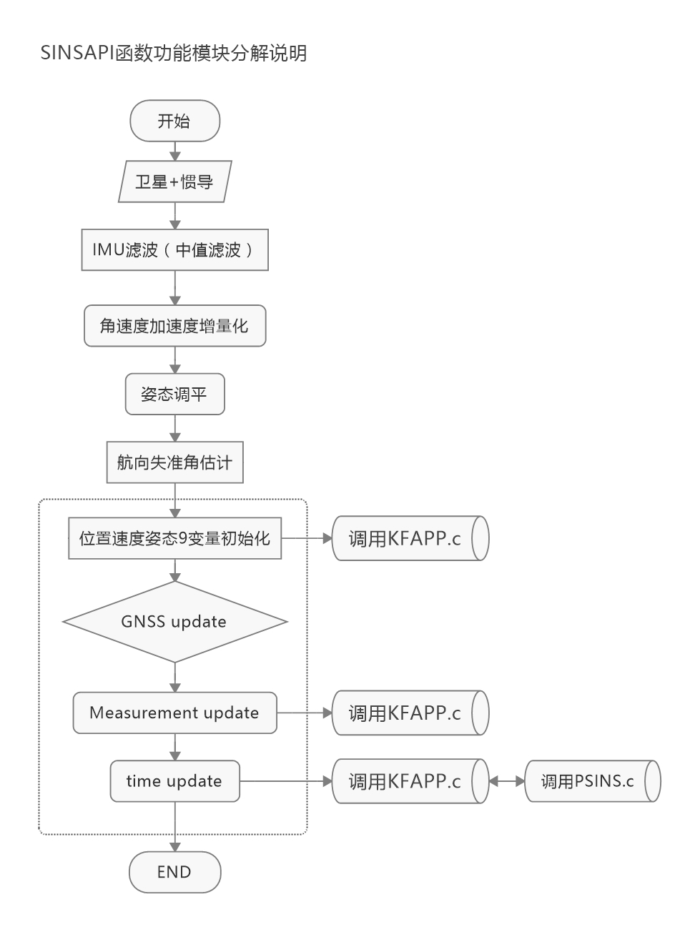

图2-1总体结构流程图

## 3.2核心算法流程图

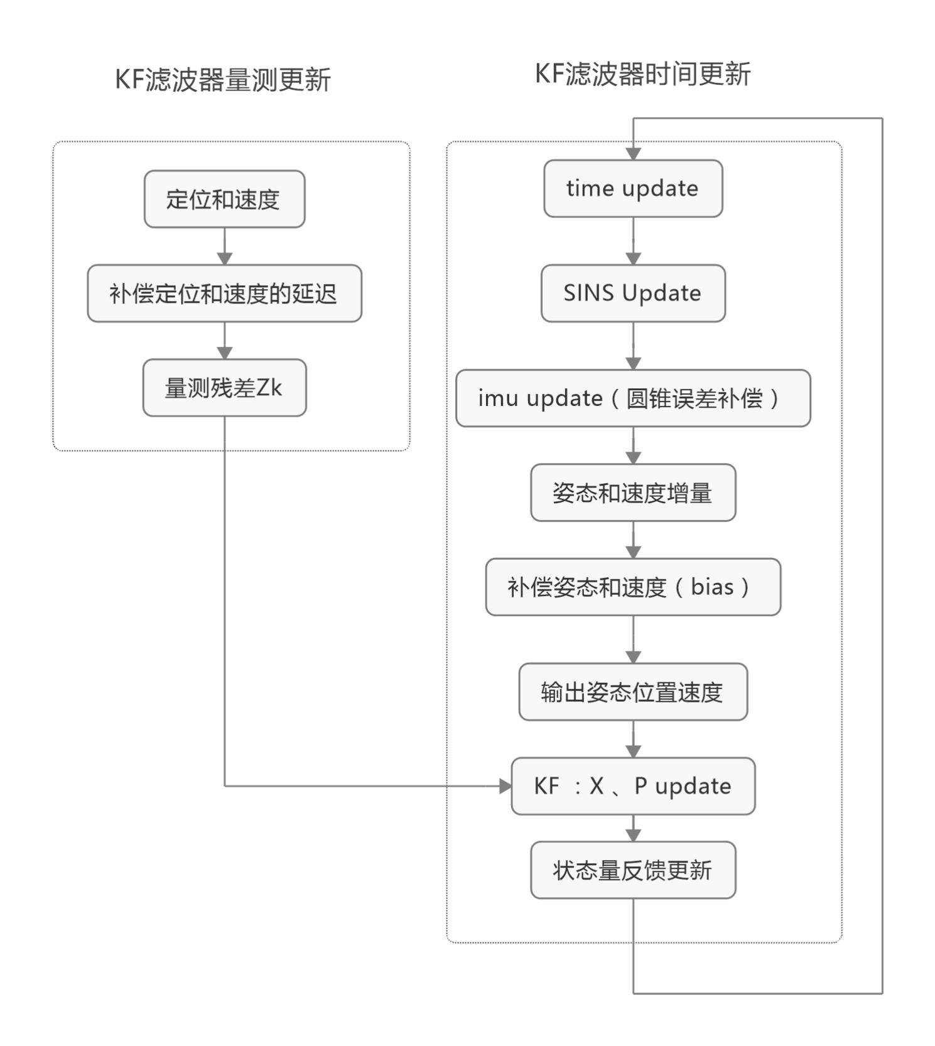

图2-2核心算法流程图

# 结束语

该松组合定位算法版本接口是输入信息基本确认，算法内部需要改进的是无dhv的算法版本，以及输出信息格式和内容的确认。当前仅仅输出定位信息，待日后根据用户需求再做完善。

感谢张学敏的评审下优化整理确认。

# 电文格式附件

以下是算法徐亚用到的三条导航电文信息主要包括 ＧＧＡ　ＶＴＧ　ＤＨＶ三条

NMEA0183格式以 ‘$’ 开始，主要语句有GPGGA，GPVTG，GPRMC等

$GPGGA,121252.000,3937.3032,N,11611.6046,E,1,05,2.0,45.9,M,-5.7,M,,0000*77

$GPRMC,121252.000,A,3958.3032,N,11629.6046,E,15.15,359.95,070306,,,A*54

$GPVTG,359.95,T,,M,15.15,N,28.0,K,A*04

$GPGGA,121253.000,3937.3090,N,11611.6057,E,1,06,1.2,44.6,M,-5.7,M,,0000*72

$GPGSA,A,3,14,15,05,22,18,26,,,,,,,2.1,1.2,1.7*3D

$GPGSV,3,1,10,18,84,067,23,09,67,067,27,22,49,312,28,15,47,231,30*70

$GPGSV,3,2,10,21,32,199,23,14,25,272,24,05,21,140,32,26,14,070,20*7E

$GPGSV,3,3,10,29,07,074,,30,07,163,28*7D

#### GGA定位信息

$GPGGA,<1>,<2>,<3>,<4>,<5>,<6>,<7>,<8>,<9>,M,<10>,M,<11>,<12>*hh<CR><LF>

<1> UTC时间，hhmmss（时分秒）格式

<2> 纬度ddmm.mmmm（度分）格式（前面的0也将被传输）

<3> 纬度半球N（北半球）或S（南半球）

<4> 经度dddmm.mmmm（度分）格式（前面的0也将被传输）

<5> 经度半球E（东经）或W（西经）

<6> GPS状态：0=未定位，1=非差分定位，2=差分定位，6=正在估算

<7> 正在使用解算位置的卫星数量（00~12）（前面的0也将被传输）

<8> HDOP水平精度因子（0.5~99.9）

<9> 海拔高度（-9999.9~99999.9）

<10> 地球椭球面相对大地水准面的高度

<11> 差分时间（从最近一次接收到差分信号开始的秒数，如果不是差分定位将为空）

<12> 差分站ID号0000~1023（前面的0也将被传输，如果不是差分定位将为空）

#### Ground Speed（VTG）地面速度信息

$GPVTG,<1>,T,<2>,M,<3>,N,<4>,K,<5>*hh<CR><LF>

<1> 以真北为参考基准的地面航向（000~359度，前面的0也将被传输）

<2> 以磁北为参考基准的地面航向（000~359度，前面的0也将被传输）

<3> 地面速率（000.0~999.9节，前面的0也将被传输）

<4> 地面速率（0000.0~1851.8公里/小时，前面的0也将被传输）

<5> 模式指示（仅NMEA0183 3.00版本输出，A=自主定位，D=差分，E=估算，N=数据无效）

DHV

武汉梦芯的906A定位模块更新固件后输出的速度分量信息

$CCDHV,102741.000,2.631,2.468,-0.856,0.310,2.612,,,,,M*27

按照DHV格式输出，其中XYZ速度分量表示导航系下的END速度分量。 东 北 地方向是速度的正方向。

$CCDHV,<1>,<2>,<3>,<4>,<5>,<6>,,,,,M*27

<1> UTC时间 时分秒,小数点后保留后三位

<2> 速度大小 单位m/s,检测速度不超过50m/s车载

<3> 东向速度，单位m/s,当地水平坐标系下

<4>北向速度，单位m/s,

<5>地向速度，单位m/s,

<6>对地速度，单位m/s,

星舆输出定位的语句

#### STARPOS ——输出接收机位置信息

$STARPOS,time,system,quality,N,E,D,lat,lon,height, *cs

$STARPOS,349490000,5,6,-2166799.422,4383849.760,4081166.406,40.036993,116.301739,55.154655

NED是使用PJ4转成墨卡托平面投影后的坐标，经纬度使用的WGS84坐标系。

需要注意的是，为了增加代码的鲁棒性，电文字符串解析时候必须以逗号作为间隔符，同时需要判断字母型字符的正确性，连续逗号不可视为一个逗号。连续逗号的值，本质上是无效输入，解析，时候解析成nan,返回解析失败。电文信息不一定都是完成的，比如dhv，我们只关心使用的变量，因此需要用到的变量都能解析成功就视作字符串解析成功，否则视作解析失败。